- ORIENTACIONES AL ESTUDIANTE Y AL PADRE DE FAMILIA
(Presentación de la asignatura, la unidad y el DBA)
Señores padres de familia y estudiantes con el desarrollo del tema la “responsabilidad, en el área de ética y valores, con actividades que se asocian al área de artística, esperamos que los niños (as) desarrollen habilidades lúdicas recreativas que le permitan crear y recrear su imaginación, poner en práctica el valor la responsabilidad en su vida diaria, la familia, comunidad, y en los eventos donde interactúen.
Este concepto deben transcribirlo en la mitad del cuaderno #7, porque el comienzo de cuaderno es religión

- IDENTIFICACION
2.1 NOMBRE DE LA INSTITUCION EDUCATIVA | 2.2 NOMBRE DEL AREA/ASIGNATURA | #HORAS | GRADO | GRUPO
María Doraliza López de Mejía | ETICA Y VALORES | 1 | 1 | 05

2.3 INFORMACIÓN DE CONTACTO DEL DOCENTE PARA EL RETORNO  DE LAS ACTIVIDADES RESUELTAS: | 2.4 FECHA PARA EL RETORNO DE LAS ACTIVIDADES | INFORMACION DE CONTACTO DEL ESTUDIANTE
Docente: Marelis Garcia

mgarciam@inemadol.edu.co

- DESARROLLO DE LA UNIDAD
NOMBRE DE LA UNIDAD: |  | Mi aporte a la paz
ESTANDAR | DBA |  | CATEGORIA ORGANIZADORA | APRENDIZAJES
Educación para la paz y los derechos |  |  | Derechos humanos | - Aprender y poner en práctica el valor de la responsabilidad  - Reconocer la responsabilidad como un valor fundamental en su vida  - Manifestar con acciones el valor de la responsabilidad dentro y fuera de su núcleo familiar.

- DESARROLLO DE LOS APRENDIZAJES:
(Explique cada una de las conceptualizaciones, procedimientos y ejercicios de los aprendizajes propios del Derechos Básicos de Aprendizajes DBA e ilustre con imágenes, diagramas o gráficos)
RESPONSABILIDAD
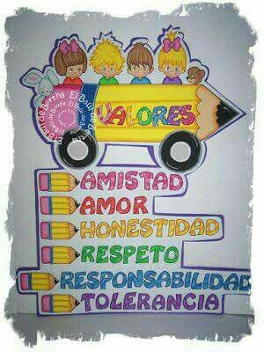
La responsabilidad se define como la cualidad que profesan las personas que ponen cuidado y atención en lo que hacen o deciden, y como tal implica la libertad. El niño debe aprender
a diferenciar entre el juego y el trabajo ya que determina siempre una responsabilidad.

- ACTIVIDADES QUE LOS ESTUDIANTES DEBEN REALIZAR PARA SER REMITIDAS AL DOCENTE
1.Colorea y aprende estas acciones que demuestran responsabilidad
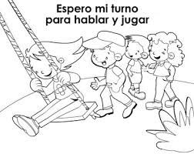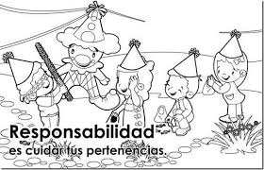
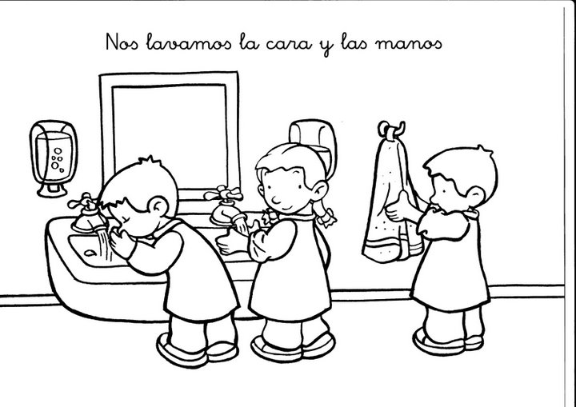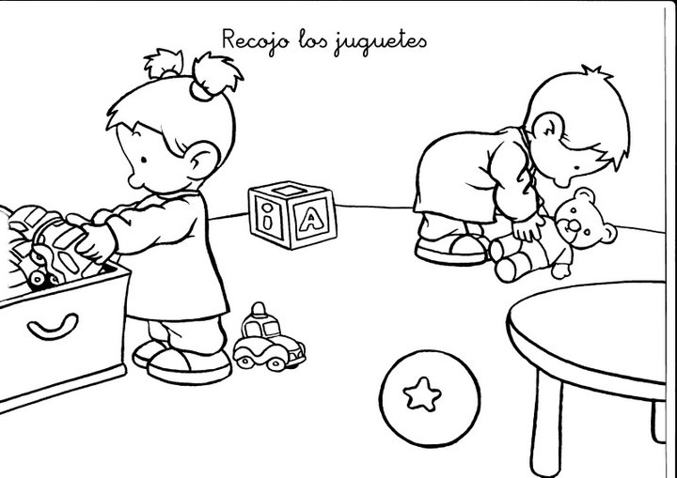

2. Colorea y luego señala los dibujos que indiquen acciones responsables y tacha las que muestran acciones irresponsables.
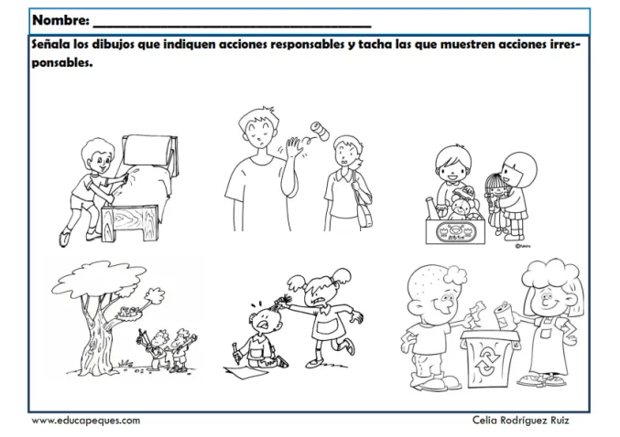

3. Completa

1.Durante la cuarentena por la pandemia del covid 19 he puesto en práctica los valores del __________________ y la _____________________ para cumplir las normas.

2. Soy responsable cuando _______________________________________________________________________________________________

3.Con ayuda de papitos grabo un video que demuestre la responsabilidad en familia.

- BIBLIOGRAFIA/CIBERGRAFIAS

- Libro de la convivencia
- El libro de los valores
- Estándares básicos de competencias
- Google

- PARA SABER MÁS..!
(Relacione aquellas fuentes Web de instituciones públicas o privadas que contribuyen a profundizar los aprendizajes desarrollados )
.

- SITIOS WEB SUGERIDOS (Click)
(Dependiendo del área/asignatura se recomiendan los siguientes sitios web))
https://aprende.colombiaaprende.edu.co/sites/default/files/naspublic/ContenidosAprender/index.html  https://earth.google.com/web/@0,0,0a,22251752.77375655d,35y,0h,0t,0r?hl=es  https://tv.masterd.es/recursos-educativos  https://www.youtube.com/watch?v=PCRCrdJbaCM  https://www.youtube.com/user/julioprofe  https://www.youtube.com/user/AcademiaInternet  https://www.youtube.com/user/MateMovil1  https://www.youtube.com/channel/UCsF2xJz1ciaZlxHGk-PSSvg | https://contenidos.colombiaaprende.edu.co/contenidos  https://es.khanacademy.org/  https://earth.google.com/web/@0,0,0a,22251752.77375655d,35y,0h,0t,0r?hl=es  https://www.youtube.com/watch?v=pS7p6FfU4bE  https://www.youtube.com/channel/UCbho5-gJi8FwvhVFzfod6VQ  https://www.youtube.com/user/ElRobotdePlaton  https://www.youtube.com/user/atiempopreescolar  .

